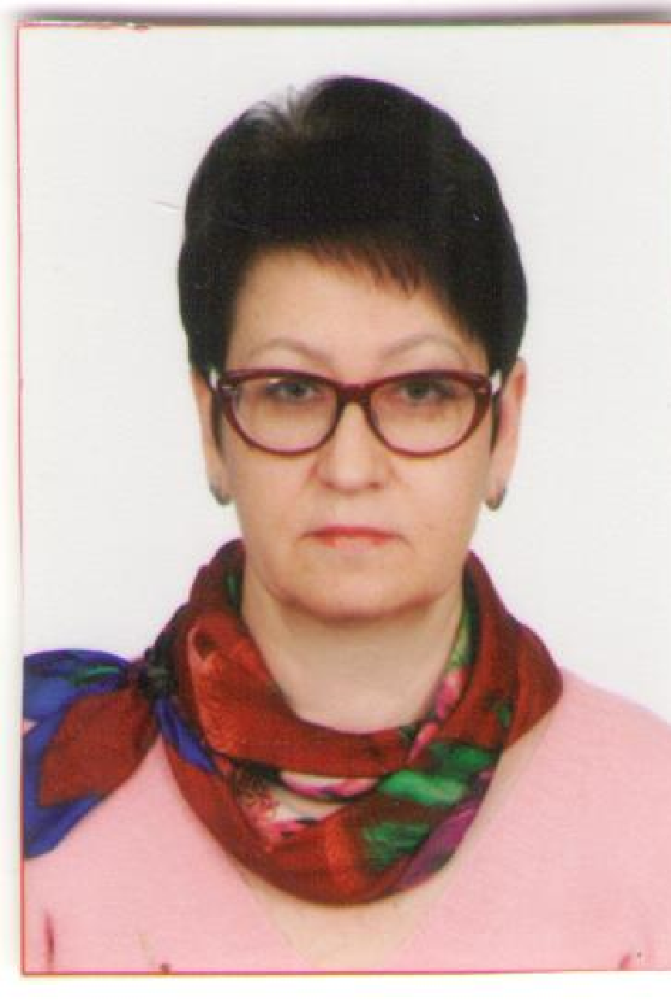

Государственное казенное коммунальное предприятие

«Центр детского творчества и летнего отдыха»

ГУ «Отдел образования г.Капшагай»

Методическая работа

**«Основы правильного звукоизвлечения на фортепиано, на начальном этапе обучения»**

ПРЕПОДАВАТЕЛЬ ПОКЛАССУ ФОРТЕПИАНО

**ДРЯГИНА Л.Л.**

г.Капшагай

2020 год

Мозг человека с момента рождения способен к восприятию музыки, поэтому раннее обучение музыки обладает мощным воздействием на  
интеллектуальное развитие.

Исследования, проведённые в 1973 году, показали особую роль в  
созревании мозга задействованности пальцев рук. Совершенно определённо  
доказано, что тренировка пальцев рук является мощным средством  
активации головного мозга. Уже в трёхлетнем возрасте проявляются  
особенности физического и интеллектуального развития - памяти и  
внимания, эмоциональной восприимчивости, богатства воображения,  
фантазии. Поэтому в музыкальном образовании нельзя упускать ни одного  
года.

Начиная обучать музыке с трёх-четырёхлетнего возраста, к пяти-шести годам можно точнее определить способности и возможности ребёнка.

Определение степени музыкальной одарённости - очень сложный процесс.  
Его невозможно вместить в рамки стереотипного прослушивания. Не  
ошибиться в нём можно лишь наблюдая ребёнқа длительное время, тем  
более что стойкость музыкальных интересов у детей их стремление к  
активной музыкальной деятельности имеет преимущественно возрастной  
характер. Главная же задача педагога - не только определить музыкальные  
задатки, но в дальнейшем выявлять и формировать способности.

Знакомство с инструментом – начальный этап работы.

Перед первым прикосновением к клавишам ребёнок должен познакомиться  
с волшебным инструментом. Заглянуть внутрь, потрогать толстые и тонкие  
струны, посмотреть, как молоточки работают во время исполнения педагогом музыкального отрывка. Я рассказываю ребёнку о «волшебной педали» и её влиянию на звук, о чёрных клавишах «два братика и три сестрички». Находим ноту «до» и называем остальные нотки по - порядку, показывая пальцем на клавиатуре. Знакомимся с регистрами. Дети понимают, что на фортепиано можно изобразить голоса разных животных, отразить разное настроение.

Процесс овладения фортепианной игрой настолько трудоёмкий. Что порой  
поглощает всё внимание ученика, а цель-музыка часто уходит на второй  
план. Поэтому на первом этапе важнее научить ученика слушать.  
Заинтересовать тем, о чём говорит музыка. Развить музыкальное  
воображение. Слушание музыки раскрывает данные учащегося, его  
характер, эмоциональность. Слушая музыку ученик хочет играть так же, как  
учитель. Я сажусь за инструмент и играю различные по настроению пьесы.  
Мы вместе обсуждаем характер музыки, интонационные и ритмические  
особенности.

Необходимо с самого начала обратить внимание учащегося на тембровую окраску звука. Нужно показать разницу между красивым, то есть  
насыщенным тембровыми красками звуком и сухим, вялым, или жестким  
звуком. После чего попытаться объяснить связь между мышечным  
движением и звукоизвлечением, а в дальнейшем добиваться естественной  
связи между слуховыми и двигательными ощущениями. Развитие  
тембрового слуха помогает естественно правильно развить слуховой  
аппарат, в основе которого будет свободное не напряжённое состояние  
мышц руки, достаточная насыщенность звука.

Постановка руки - важнейший этап, очень ответственный момент, во многом обуславливающий дальнейшее продвижение ученика. Нельзя упускать из виду мышцы плеч, груди и спины. Они укрепляют и уравновешивают плечевой сустав, удерживают руку на нужном уровне. Большое значение имеет правильный выбор посадки за инструментом. Тело должно двигаться свободно во всех направлениях. Слишком глубокая посадка будет препятствовать опорной роли ног, но на самом краю стула сидеть неудобно. Ибо в таком случае большая часть тяжести тела падает на ноги. При правильной посадке стул должен находиться на такой высоте, чтобы локоть попал в одну плоскость с клавиатурой. И можно было бы в любой момент встать со стула без помощи рук.

Положение пальцев во время игры всё время меняется, в зависимости от  
того, на какие клавиши - чёрные или белые – но падают пальцы, поэтому  
нельзя навязывать ученику какую-то, определённую постановку. Педагог  
должен, помогать ученику, находить наиболее удобные, естественные  
движения, значит и правильное в данный момент положение руки.

Главная же задача всегда остаётся одной - не только повторить нужное  
движение рукой, но «найти звук». Поиск звука всегда необходимо связывать с поиском необходимого тонуса мышц, состояния руки, мускульного ощущения от движения, с помощью которого извлекается данный звук.

Ошибочно представлять, будто рука должна быть всё время свободна. Игра  
на инструменте - это постоянная смена напряжения и покоя. Необходимо  
учить мгновенному освобождению после взятия звука или аккорда. Ученики  
с сильными пальцами часто бывают зажаты, а те, кто использует только  
свободный вес руки, лишены пальцевой точности и ясности. Соединение  
независимых пальцев с гибкой кистью и пластичной рукой, способно быстро  
менять своё положение на клавиатуре - цель и задача педагога и ученика.

В самом начале обучения исполнять песенки необходимо штрихом non legato, это позволяет ребёнку пользоваться большим диапазоном красок, даже при слабо развитых пальцах. Самые первые песенки со словами начинаем играть 3 пальчиком всей рукой от плеча, потом тоже самое проделываем 2 и 4 пальцами. Опуская плавно руку и легко поднимая, ученик должен вслушиваться в извлекаемые звуки, добиваясь глубокого, но мягкого прикосновения, но ни в коем случае не давить на клавиши. В этом случае я прикасаюсь мягко, но плотно к плечу ученика. Как только нужные движения будут освоены, можно переходить к legato. Для вырабатывания нужного ощущения предлагаю имитировать legato, переступая с ноги на ногу. Делать это нужно внимательно, особенно фиксируя в своём сознании момент передачи тяжести тела от одной ноги к другой. Затем мы пытаемся проделать тоже самое, но пальцами на крышке инструмента, и только потом переходим к клавишам. Очень важный момент- научить ребёнка слышать  
плавный переход одного звука в другой. Начинать соединять звуки лучше 3 и  
2, затем 4 и 2 и далее 5 и 1, после чего можно перейти к более сложным  
комбинациям по три и более звуков.

Научить ученика владеть звуком, значит воспитать в нём умение изобразить на инструменте услышанную внутренним слухом интонацию. Некоторую  
ясность всегда вносит сравнение музыкального мотива и слова. Звуки, как  
буквы, сочетаясь, образуют музыкальное слово, где может быть только одно  
ударение, один смысл. Стремление сыграть мотив, интонацию так, как  
выговаривается слово, даёт нужный результат. Ученик может петь мелодию,  
придумывая для этого какие-то слова, делая это как можно выразительней.  
Стремясь достичь осмысленности исполнения, попутно воспитываем  
внимание к качеству звука, к плавности legato, затем сравниваем своё пение  
со звучанием инструмента: певучий ли звук? Есть ли смысл в мотиве?  
Безусловно. В обучении музыке поэтичность и образность важнее , чем  
отсутствие погрешности в нотном тексте.

Начальное обучение детей игре на фортепиано невозможно без участия родителей. Многие родители, приводя ребёнка в школу, надеются, что педагог, волшебник может научить всему. При этом немногие проявляют искренний интерес, что самое главное, участие в обучении. На начальном этапе очень важна роль родителей. Их присутствие на уроках, их контакт с педагогом, - особенно в самом начале, - когда учитель ещё не может чувствовать и понимать ребёнка так, как его понимают близкие. Они дают ребёнку чувство психологической защищённости. Родители помогают создать педагогу более точное и полное представление об ученике. Они как бы тоже становятся нашими учениками. Нас объединяет общее чувство - любовь к ребёнку и общее стремление дать ему знания.

« Без дара снискать любовь ученика все остальные таланты педагога окажутся бесполезными», писал композитор Гретри. И лишь когда ученик  
«заражается» настоящей и безграничной любовью к своему педагогу. Можно  
надеяться на успех в творчестве.

Список использованной литературы

Бунин В. Педагогика С.Е. Фейнберга. «Москва». М. 2000

Гат Й Техника фортепианной игры. «Музгиз». М. 1959

Млюгарева Т. Развитие слухового, музыкального и художественного  
восприятия в начальном периоде обучения Вопросы музыкальной  
педагогики. «Музыка». М. 1979